Практическое задание 1

Тема 1. Резисторы, конденсаторы, катушки индуктивности и дроссели
Задание
Определите сопротивление R токопроводящего элемента из нихрома марки Х20Н80 длиной 10 метров и площадью поперечного сечения 5 мм².
Рекомендации по выполнению задания
1. Изучите в учебнике по курсу ОЭТ (ч. 1) тему 1 (раздел 1.1).
2. Удельное электрическое сопротивление нихрома марки Х20Н80 равно 1,081 Ом • мм²/м.
3. Сопротивление R измеряется в омах и в общем случае описывается равенством R = рl / S, где р – удельное электрическое сопротивление (Ом • мм²/м); S – площадь поперечного сечения (мм²) токопроводящего элемента; l – длина токопроводящего элемента (м).

Титульный лист практического задания 1

Министерство образования и науки Российской Федерации
федеральное государственное бюджетное образовательное учреждение
высшего образования
«Тольяттинский государственный университет»

Институт энергетики и электротехники
Кафедра «Промышленная электроника»

ПРАКТИЧЕСКОЕ ЗАДАНИЕ 1
по учебному курсу «Основы электронной техники»

Студент | (И.О. Фамилия)
Группа
Преподаватель | (И.О. Фамилия)

Тольятти 20__

Практическое задание 2
Тема 4. Усилители
Задание
Исходя из приведенной на рис. 1 структурной схемы усилительного устройства, определите коэффициенты усиления:
– по мощности: $K_{p}=\frac{∆P_{вых}}{∆P_{вх}};$
– по напряжению: $K_{u}=\frac{∆U_{вых}}{∆U_{вх}};$
– по току: $K_{i}=\frac{∆I_{вых}}{∆I_{вх}}$.
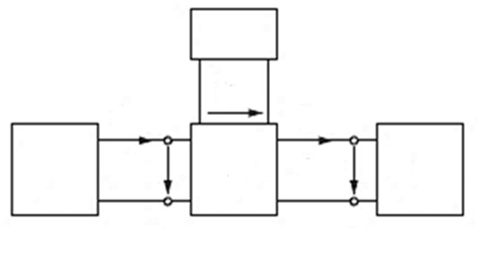
$$1$$
$$i_{вх}$$
$$3$$
$$2$$
$$4$$
$$u_{вх}$$
$$i_{вых}$$
$$u_{вых}$$
$$U_{n}$$
Рис. 1. Структурная схема усилительного устройства:
1 – источник входного сигнала; 2 – непосредственно сам усилитель;
3 – источник электропитания; 4 – нагрузка усилителя
В качестве источника электропитания используются стабильные источники энергии, а изменяющиеся во времени электрические сигналы $u_{вх}\left(i_{вх}\right)$ различной амплитуды, частоты и формы формируются благодаря источнику входного сигнала. Нагрузкой усилителя является линейный пассивный двухполюсник. Представление усилителя парой входных и парой выходных зажимов в виде нелинейного четырехполюсника обусловливается нелинейностью характеристик входящих в него компонентов.
Рекомендации по выполнению задания
1. Изучите в учебнике по курсу ОЭТ (ч. 1) тему 4 (раздел 4.1).
2. По мгновенным значениям напряжения и тока в усилителе, представленном на рис. 1, определите необходимые по заданию коэффициенты усиления.

Титульный лист практического задания 2

Министерство образования и науки Российской Федерации
федеральное государственное бюджетное образовательное учреждение
высшего образования
«Тольяттинский государственный университет»

Институт энергетики и электротехники
Кафедра «Промышленная электроника»

ПРАКТИЧЕСКОЕ ЗАДАНИЕ 2
по учебному курсу «Основы электронной техники»

Студент | (И.О. Фамилия)
Группа
Преподаватель | (И.О. Фамилия)

Тольятти 20__

Практическое задание 3

Тема 7. Функциональные узлы цифровых устройств (ЦУ)
Задание

Составьте функциональную схему цифрового компаратора, который предназначается для сравнения двух трехразрядных слов, соответственно А (а₁, а₂, а₃) и B (b₁, b₂, b₃).

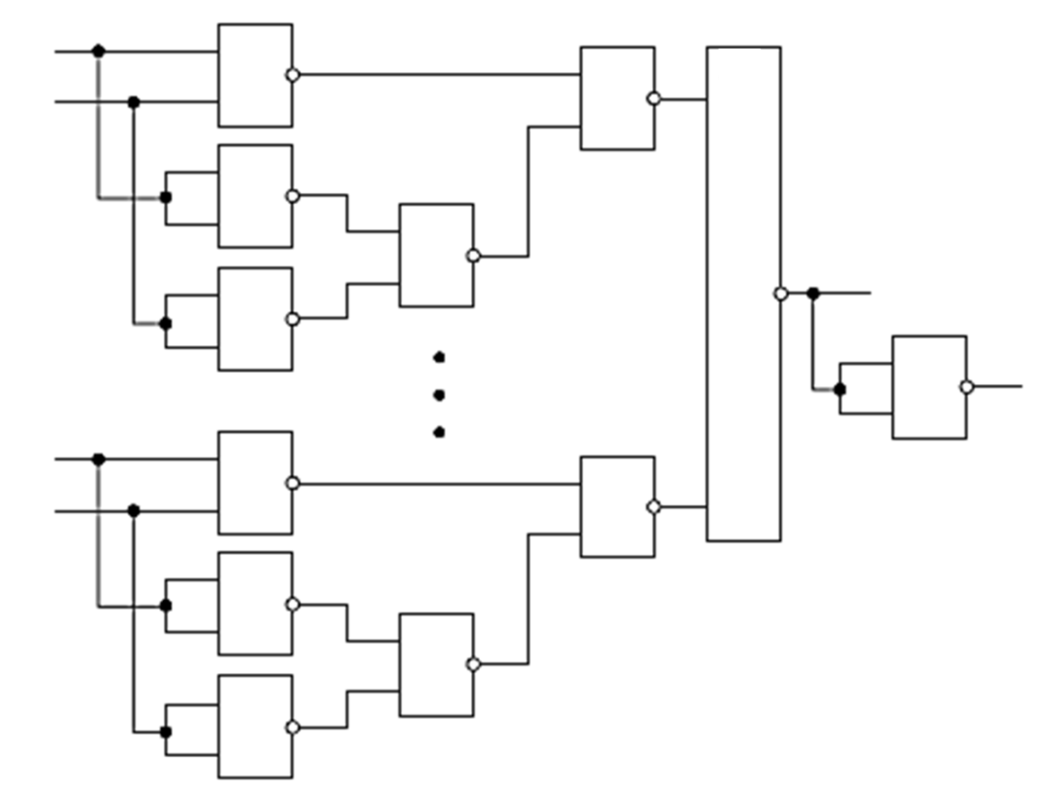
a₁
b₁
a_{n}
b_{n}
$$\overline{y}$$
y
&
&
&
&
&
&
&
&
&
&
&

Рис. 1. Цифровой компаратор
Цифровой компаратор (ЦК) определяет равенства двоичных чисел. Операции поразрядных сравнений заключены в выработке следующих признаков: равенство (равнозначность) или неравенство (неравнозначность) двух выбранных для сравнения двоичных чисел.
Оба числа равны при равенстве цифр в одноименных разрядах:
$а_{i} = b_{i}$,
где $а_{i}$ – цифра в i-ом разряде первого числа;
$b_{i}$ – цифра в i-ом разряде второго числа.
Равенство $а_{i} = b_{i}$ имеет место при$а_{i} = 1, b_{i}= 1$или при $а_{i} = 0, b_{i}= 0$.
Рекомендации по выполнению задания
1. Изучите в учебнике по курсу ОЭТ (ч. 2) тему 7 (лекция 7.3).
2. Заданную функциональную схему ЦК составляйте, исходя из представленного на рис. 1 общего случая построения цифрового компаратора для сравнения двух n-разрядных слов А (а₁,…,а_{n}) и В (b₁,…b_{n}).

Титульный лист практического задания 3

Министерство образования и науки Российской Федерации
федеральное государственное бюджетное образовательное учреждение
высшего образования
«Тольяттинский государственный университет»

Институт энергетики и электротехники
Кафедра «Промышленная электроника»

ПРАКТИЧЕСКОЕ ЗАДАНИЕ 3
по учебному курсу «Основы электронной техники»

Студент | (И.О. Фамилия)
Группа
Преподаватель | (И.О. Фамилия)

Тольятти 20__

Практическое задание 4

Тема 8. Триггеры и их разновидности
Задание
Определите:
1) по каким фронтам входных импульсов осуществляется переключение D-триггера;
2) что описывает величина t₃.

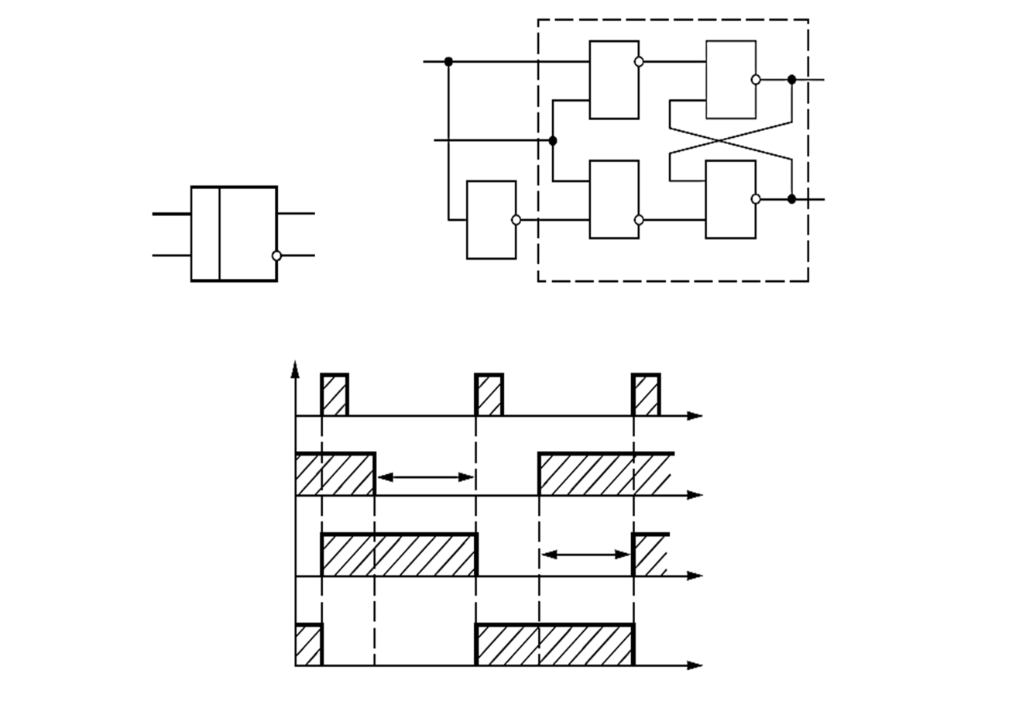
D
C
D
C
T
Q
$$\overline{Q}$$
D
C
1
Q
$$\overline{Q}$$
RS-триггер
C
D
Q
$$\overline{Q}$$
t₃
t₃
t
t
t
t
а)
б)
в)
&
&
&
&

Практическое задание 4
Тема 8 Триггеры и их разновидности

Лекция 8.4

Рекомендации по выполнению:
1. Изучите в учебнике по курсу ОЭТ (Ч. 2) Тему 7, Лекция 7.3;

2. Исходя из Рисунка 1, который представляет собой го задания.

Рисунок 1 - представлены временные диаграммы D - ТГ.

Рис. 1. D-триггер и временные диаграммы его работы
Триггер D-типа (D-триггер) имеет один информационный D-вход и тактовый С-вход. Его условно-графическое изображение приведено на рисунке 1а.
D-триггер технически реализуется на различных логических элементах, а также на основе синхронного RS-ТГ, дополненного инвертором (рис. 1б). При отсутствии синхроимпульса ($С = 0$) логическое состояние D-триггера не изменяется. Если же $С= 1,$ то D-триггер передает на выход сигнал предыдущего такта.
Рекомендации по выполнению задания
1. Изучите в учебнике по курсу ОЭТ (ч. 2) тему 8 (лекция 8.4).
2. Исходя из рис. 1, определите, по каким фронтам (передним или задним) входных импульсов осуществляется переключение D-триггера и какое время описывает величина t₃.

Титульный лист практического задания 4

Министерство образования и науки Российской Федерации
федеральное государственное бюджетное образовательное учреждение
высшего образования
«Тольяттинский государственный университет»

Институт энергетики и электротехники
Кафедра «Промышленная электроника»

ПРАКТИЧЕСКОЕ ЗАДАНИЕ 4
по учебному курсу «Основы электронной техники»

Студент | (И.О. Фамилия)
Группа
Преподаватель | (И.О. Фамилия)

Тольятти 20__

